HƯỚNG DẪN CÁCH ĐĂNG KÝ TÀI KHOẢN
Bước 1: Đăng nhập vào đường link https://www.liveworksheets.com/
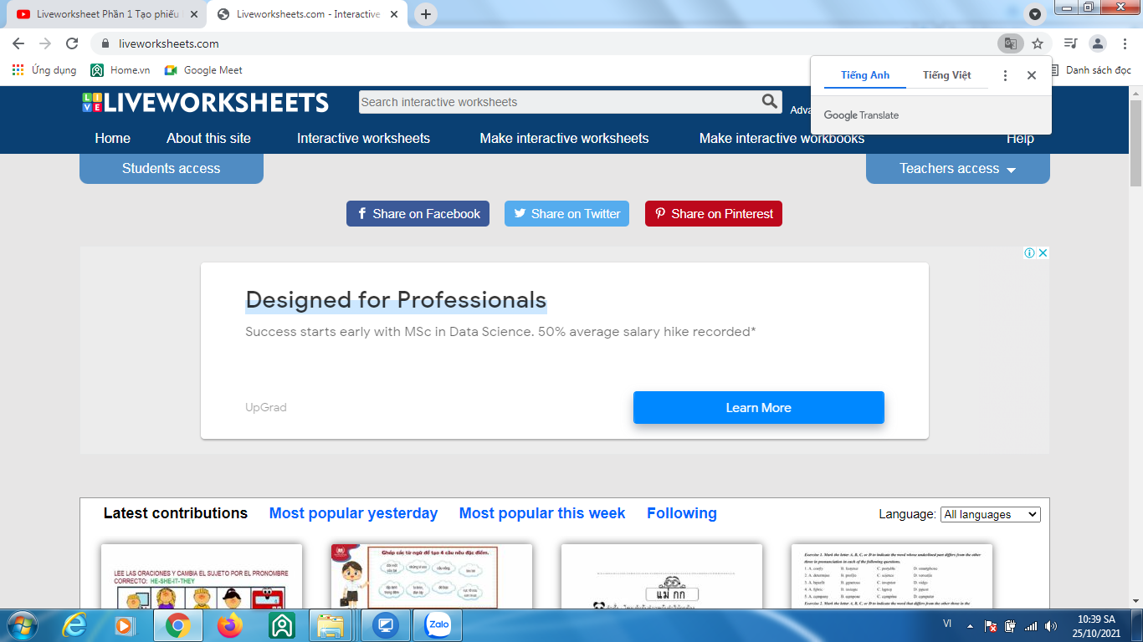

Bước 2: Vào mục Teachers access
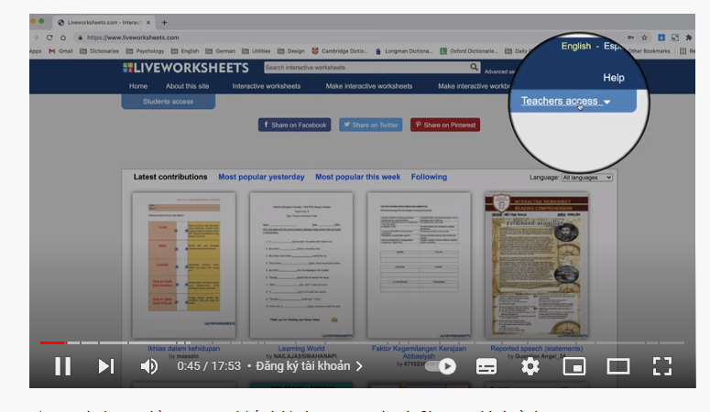
Bước 3: Bấm vào Register để đăng ký tài khoản
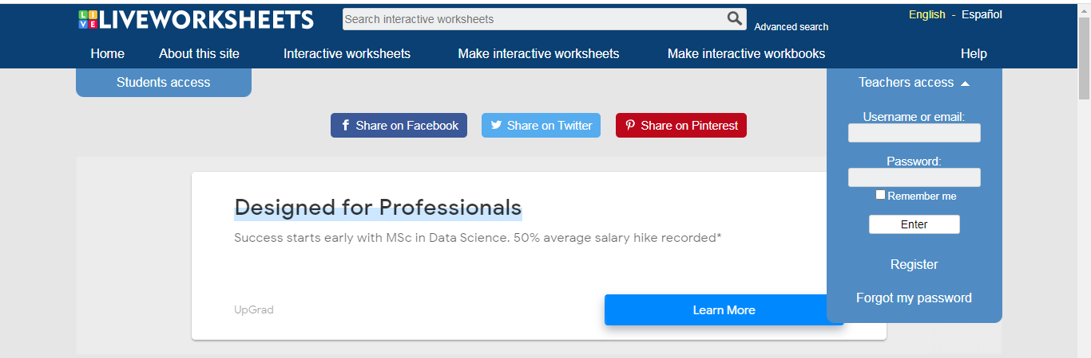
Nhập các thông tin: TÊN TÀI KHỎAN ĐĂNG NHẬP
MẬT KHẨU
EMAIL
TÊN QUỐC GIA
Xác nhận tôi không phải là người máy
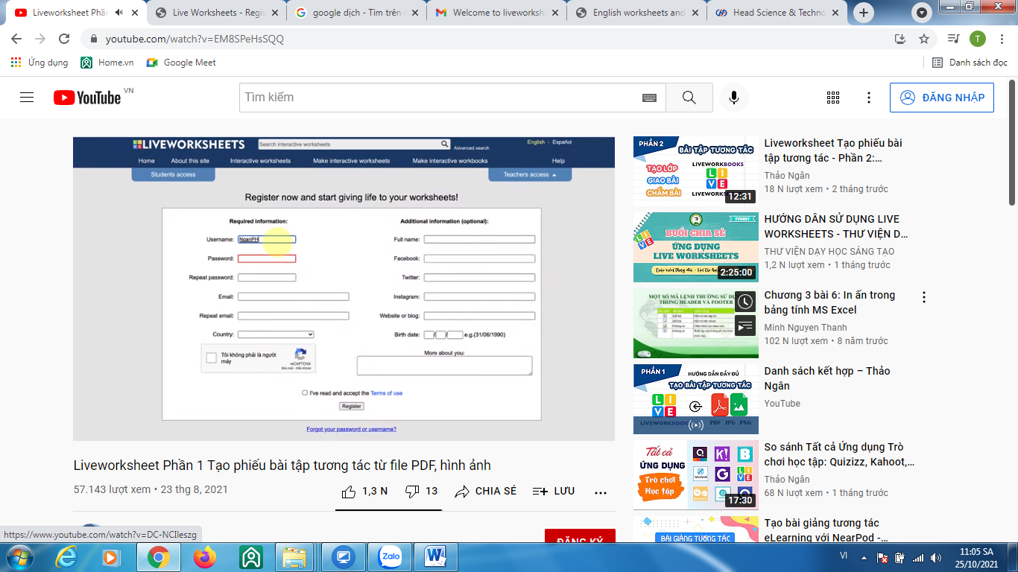
Sau khi xác nhận xong sẽ nhận được thông tin như sau:
Cảm ơn bạn đã đăng ký.
Hãy kiểm tra email của bạn để kích hoạt tài khoản của bạn.

Nếu bạn không tìm thấy thư của chúng tôi, vui lòng kiểm tra thư mục thư rác của bạn.
Nếu nó không có ở đó, vui lòng gửi cho chúng tôi một tin nhắn tới địa chỉ activation@mg.liveworksheets.com từ chính email mà bạn đã đăng ký và chúng tôi sẽ tự động kích hoạt tài khoản của bạn.

Sau đó vào mail cá nhân click vào đường link liên kết để kích hoạt.
Chọn chữ Tiếng việt để dễ thao tác trên máy tính.

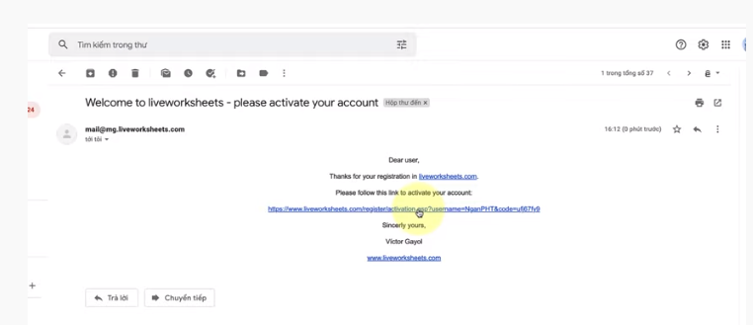

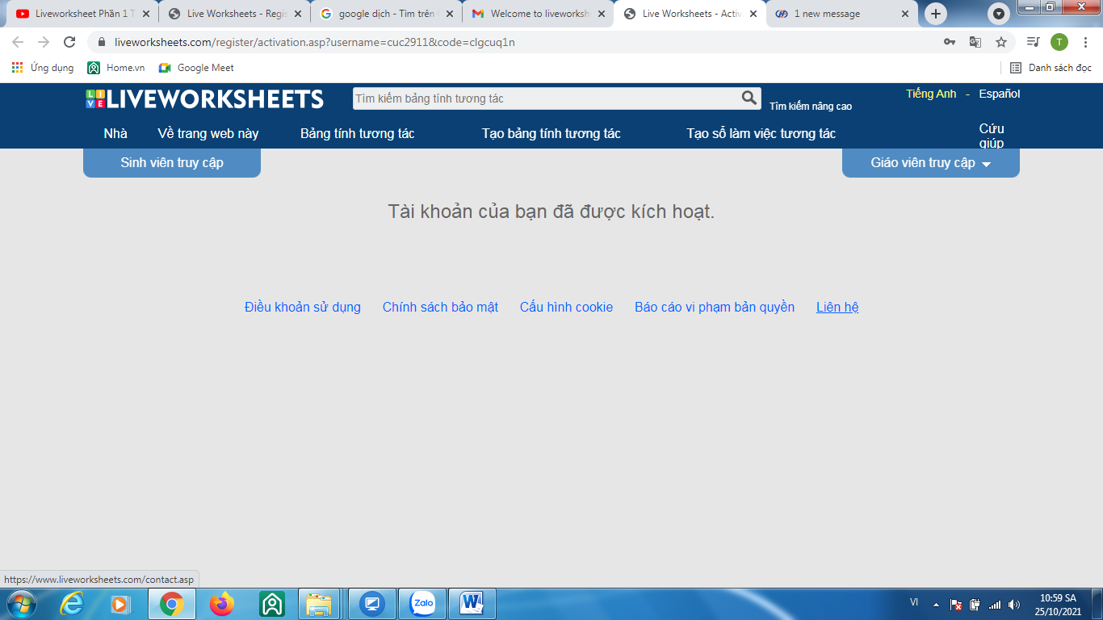

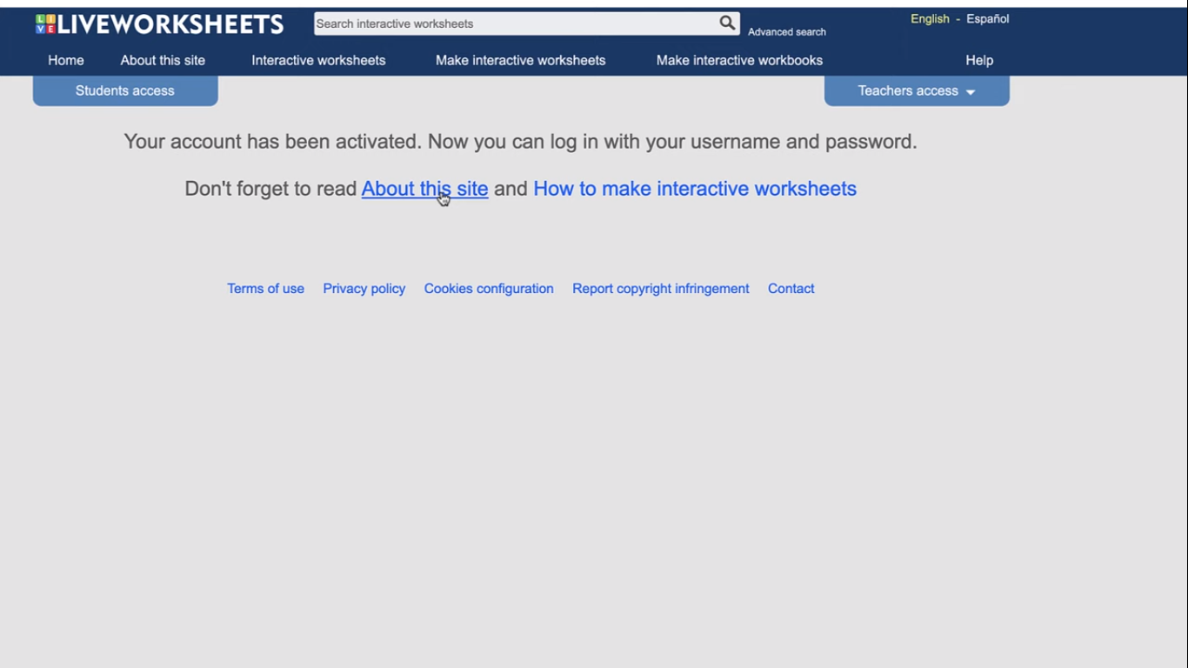 .
Đây là giao diện chính của liveworksheet
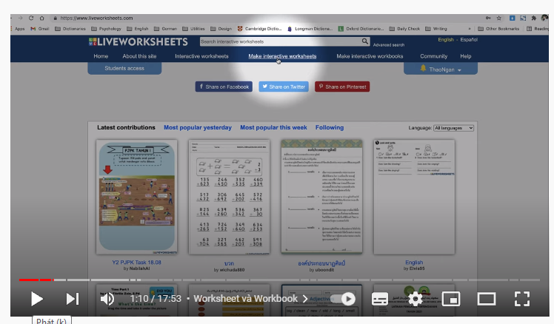

HƯỚNG DÂN TẠO CÁC BÀI TẬP
Bước 1: Vào make interactive wordsheet (tạo bảng tính tương tác) - Chọn get started (Bắt đầu)
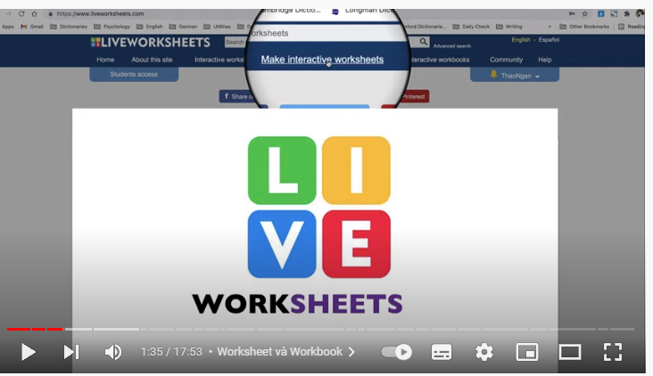
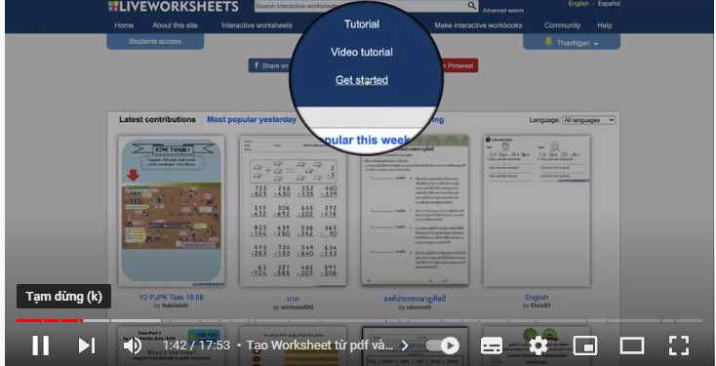
Lưu ý: Chuẩn bị sẵn 1 file bài tập có định dạng .pdf hoặc .jpg hay .png (nếu bài tập đang ở file word thì chuyển sang. Pdf) File có độ lớn dưới 5MB không nên dùng các file quá nặng hoặc nhiều hơn 2 trang.
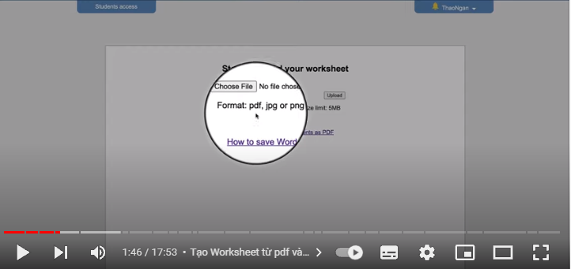
Bấm chọn tập tin từ máy tính Choose File (Chọn tập tin) – Update (Tải lên)
Hiện ra giao diện tập tin vừa mới tải lên
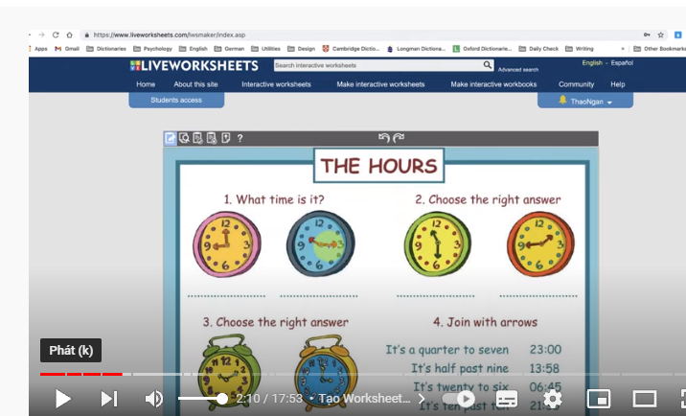
Khi thực hiện lưu ý 2 chế độ xem giao diện như sau:
Hiện đang ở chế độ Edit (biên soạn bài tập)
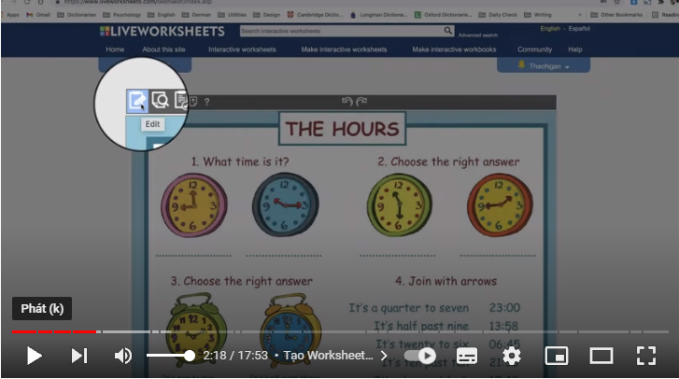
Biểu tượng kế bên là Prewiew (xem trước hay làm thử bài tập)
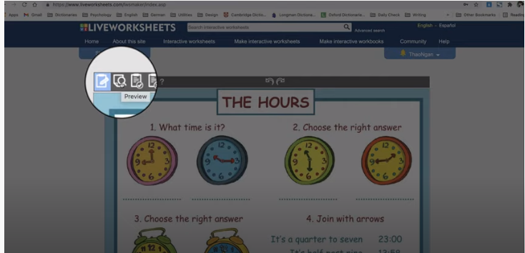

DẠNG BÀI TẬP ĐIỀN VÀO CHỖ TRỐNG
- Dạng đáp án đúng/ sai
Bước 1: Rê chuột vẽ hình chữ nhật có kích thước như mong muốn (đây là vị trí học sinh có thể nhấp vào để gõ chữ)
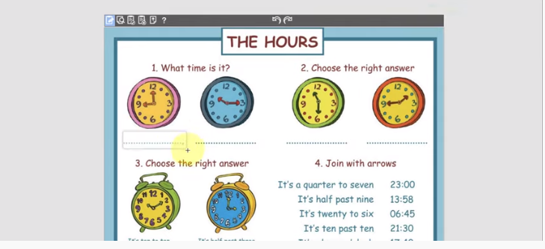
Gõ vào ô chữ nhật nội dung để xác định đáp án đúng
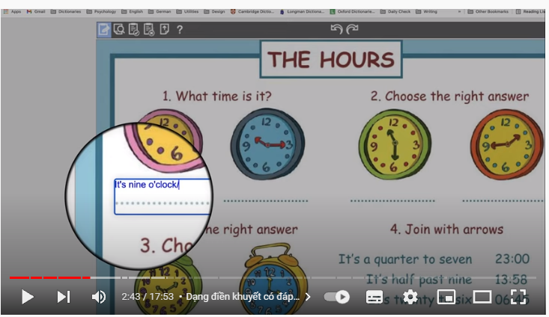

Nếu có nhiều đáp án đúng khác nhau các bạn có thể gõ dấu gạch chéo/ và gõ nhiều đáp án đúng liên tiếp cho trẻ chọn.
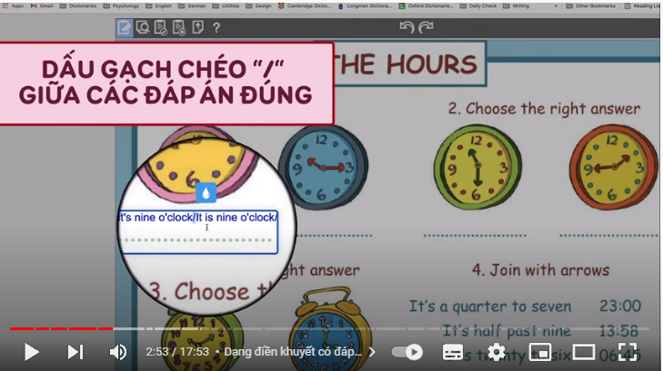

Nếu đáp án trung khớp với kết quả của cô thì ô sẽ hiện màu xanh lá; nếu trẻ làm sai sẽ hiện lên màu đỏ.
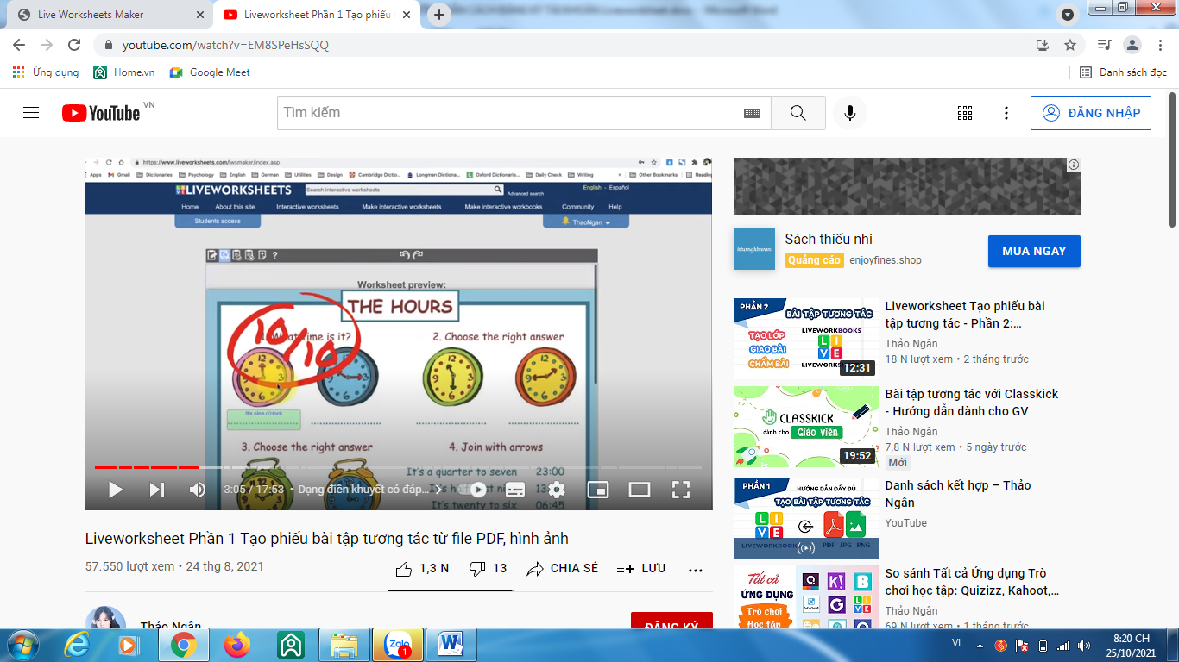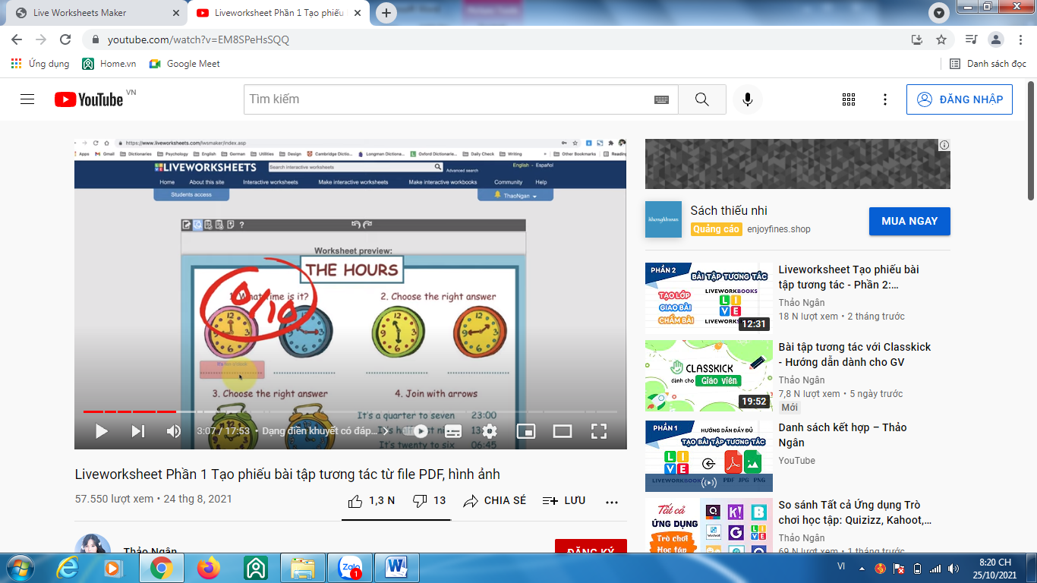

Muốn thay đổi fond chữ thì bấm chuột phải bảnh tùy chỉnh sẽ hiện lên cho phép chọn lại
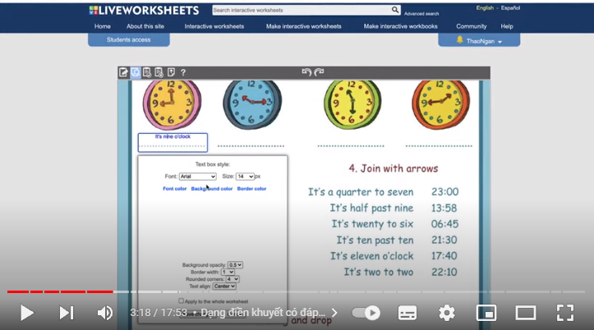
Sau đó, Chọn kích cỡ của chữ, màu của chữ, màu của nền, màu viền hộp, độ trong suốt của nền, độ dày của đường viền; góc bo viền, canh lề chữ, hoặc đổi fond chữ (lưu ý khi gõ fond chữ tiếng việt có thể bị lỗi fond chữ)

- Dạng câu hỏi tự luận (không có đáp án)
Muốn đặt câu hỏi mở hoặc câu hỏi muốn thu thập thông tin chỉ cần vẽ khung trả lời tương tác và không cần nhập câu lệnh trả lời đáp án như trên nữa

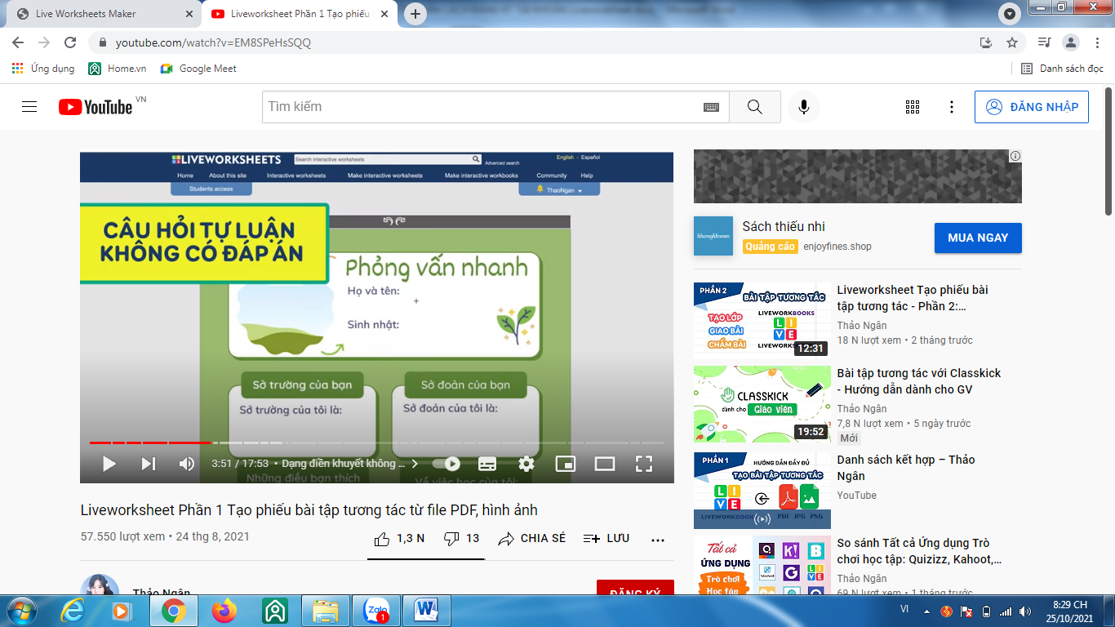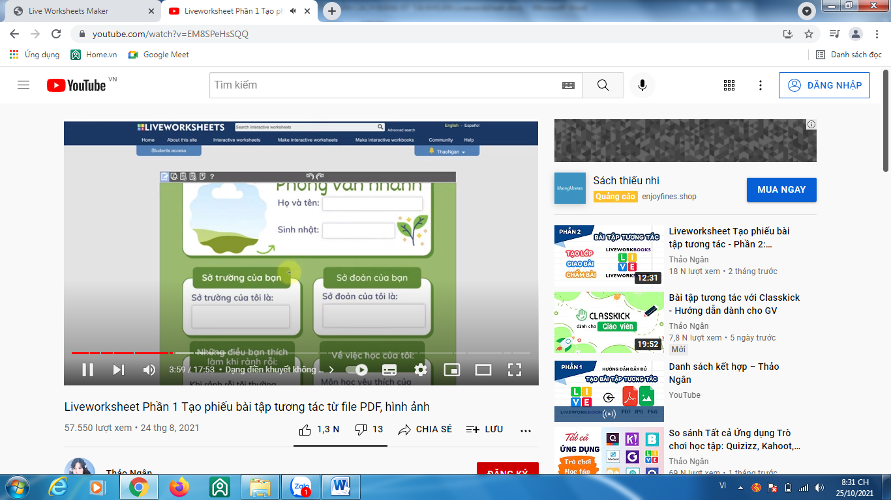

BÀI TẬP CÂU HỎI NHIỀU ĐÁP ÁN
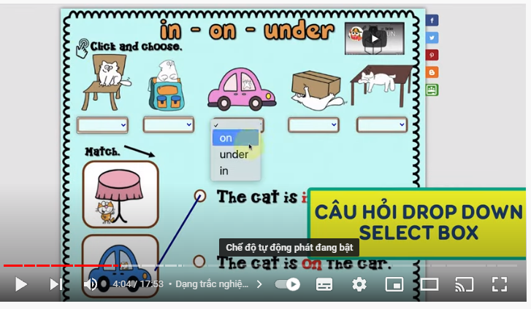
Để tạo bài tập dạng này, cũng vẽ 1 hộp tương tác vào vị trí trả lời vào hộp chữ câu lệnh theo quy tắc sau: choose: sau đó gõ lần lượt các lựa chọn, các lựa chọn sec lần lượt ngăn cách bởi dấu gạch chéo (/).
VD: choose:1/2/3
Sau đó, xác định trong các lựa chọn này, lựa chọn nào là lựa chọn đúng thì đánh dấu * phía trước đáp án đó.
VD: choose:1/*2/3 (đáp án 2 là đáp án đúng)
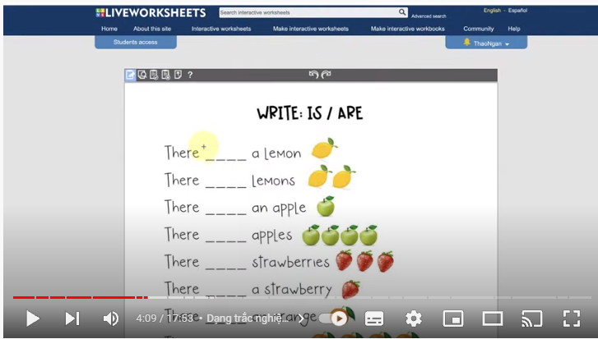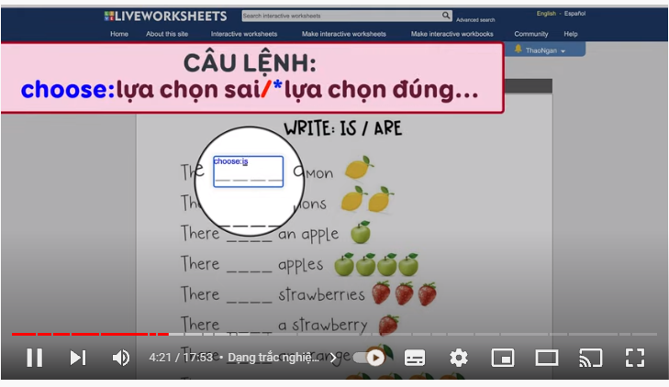
Mở giao diện xem trước để kiểm tra, câu hỏi tương tác sẽ được thể hiện ở dạng menu thả xuống với nhiều lựa chọn.
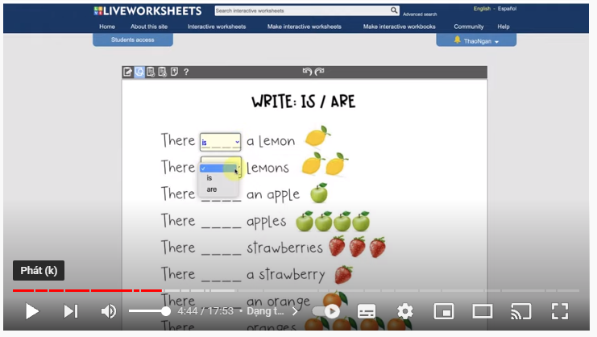

DẠNG BÀI TẬP TRẮC NGHIỆM NHIỀU LỰA CHỌN
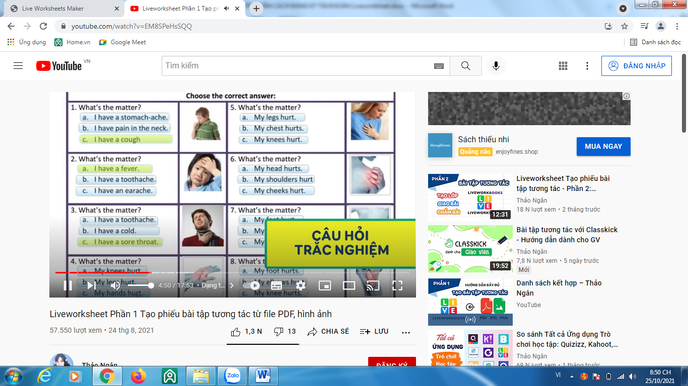
Vd: Bài tập có 3 đáp án trắc nghiệm, vẽ 3 hộp tương tác tương ứng với 3 đáp án
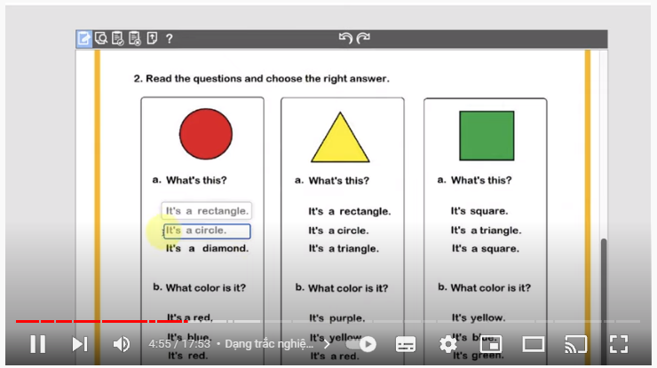
Sau đó gõ vào hộp tương tác câu lệnh theo mẫu sau:
+ select:no (lựa chọn sai)
+ select:yes (lựa chọn đúng)
Khi học sinh chọn đúng thì xuất hiện ô màu xanh, sai sẽ hiện ô màu đỏ
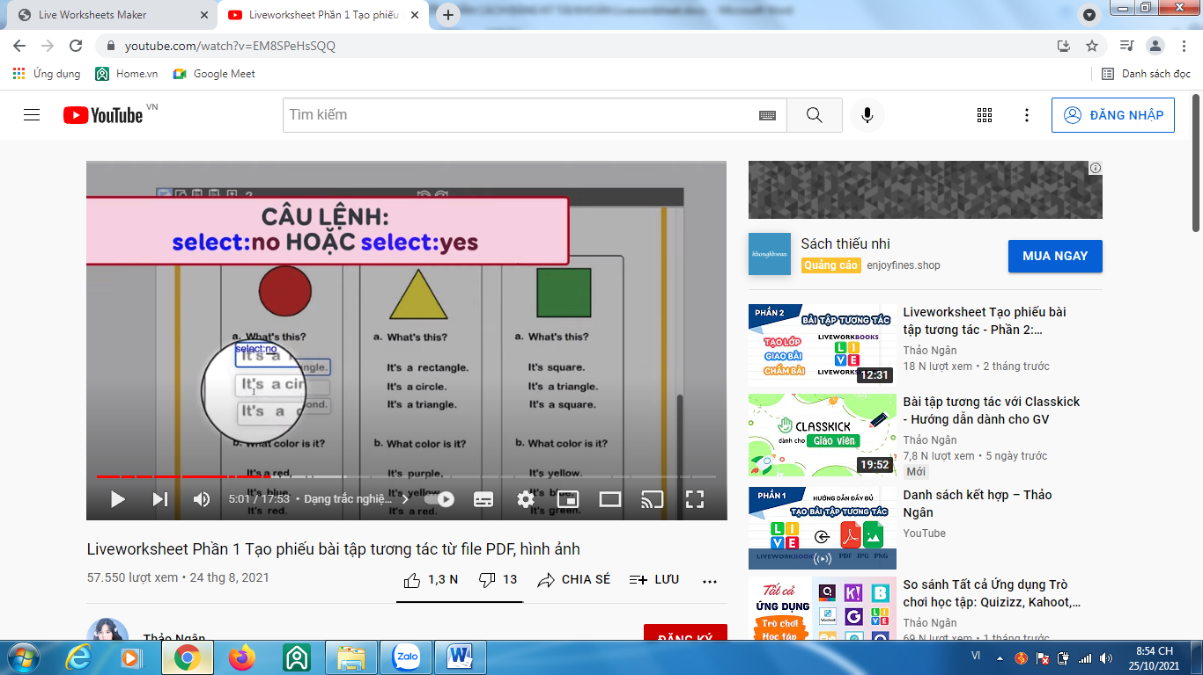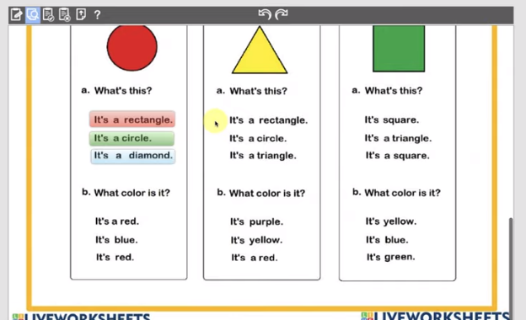
Cũng dạng bài tập này nhưng nếu câu hỏi không có đáp án đúng sai mà chỉ để thu thập dữ liệu thì chỉ cần vẽ hộp tương tác
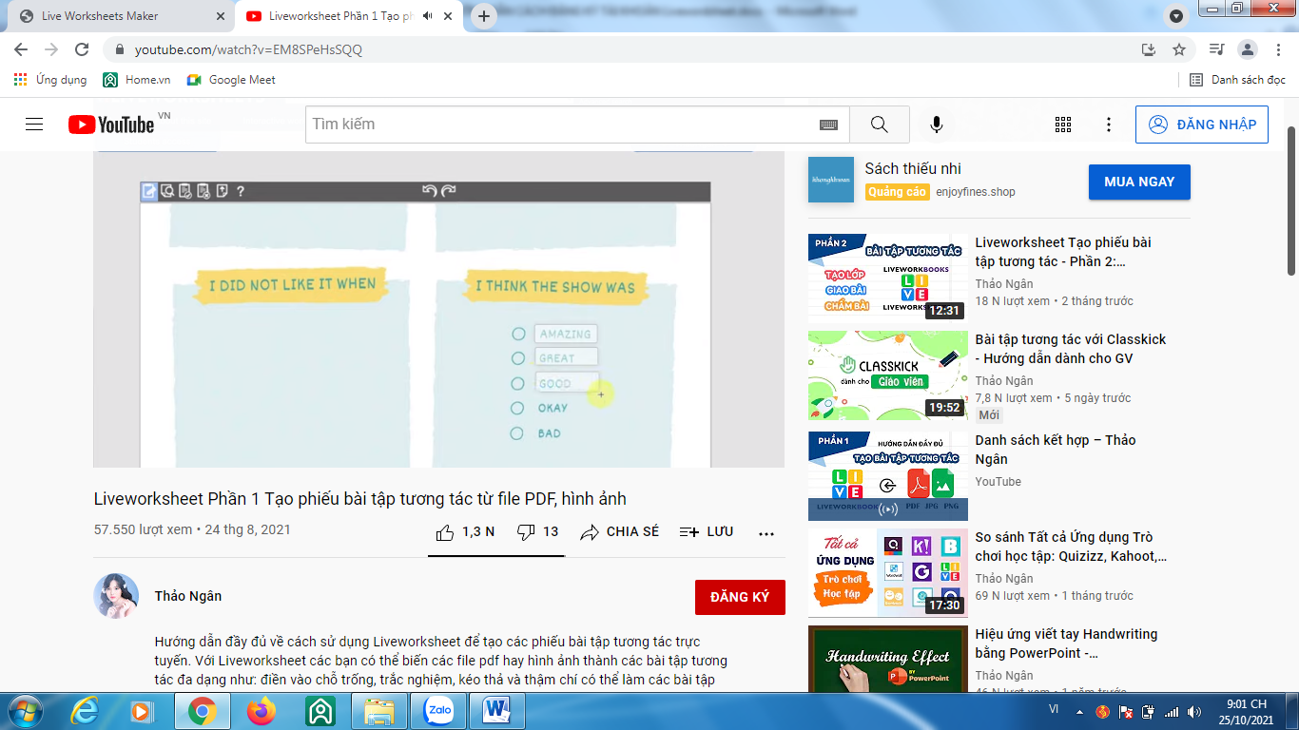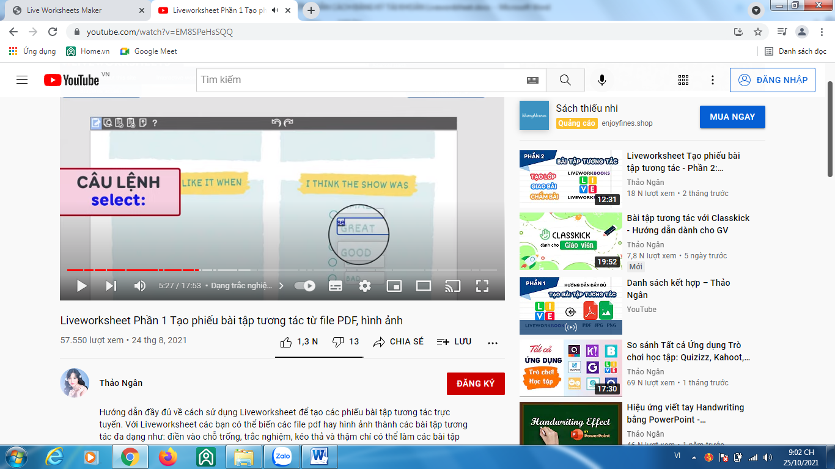
Rồi gõ câu lệnh selec: (không cần gõ thêm yes/no có nghĩa không có chỉ định đúng hay sai)
Tương tự như vậy có thể tạo các trắc nghiệm với check boxes
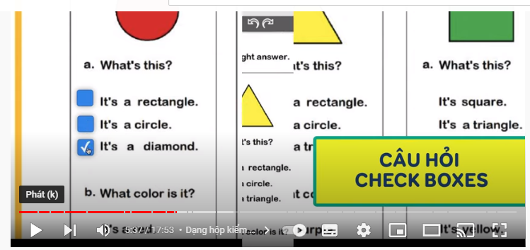
Thay vì vẽ hộp tương tác lên toàn bộ đáp án thì chỉ cần vẽ hộp tương tác nhỏ ngày trước đáp án. Gõ câu lệnh theo quy tắc sau:
+ tick: yes (lựa chọn đúng)
+ tick:no (lựa chọn sai)
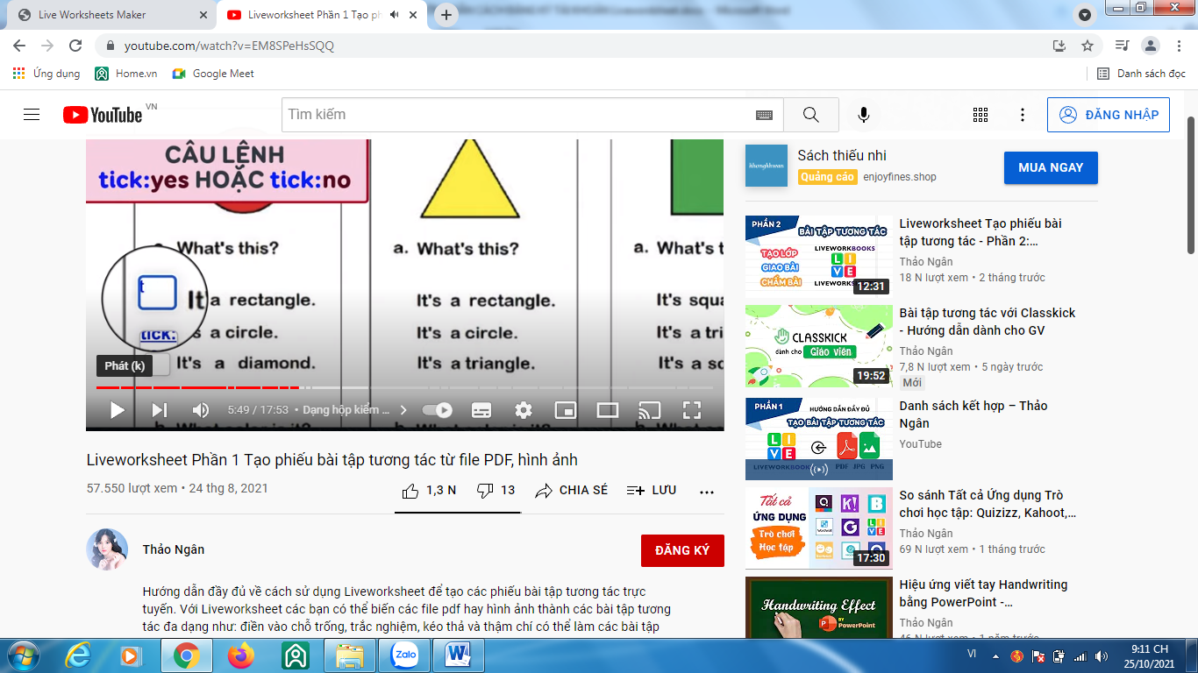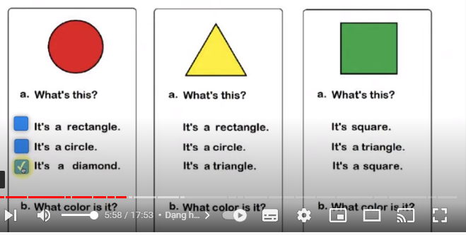
Nếu câu hỏi là câu hỏi mở hoặc thu thập dữ liệu
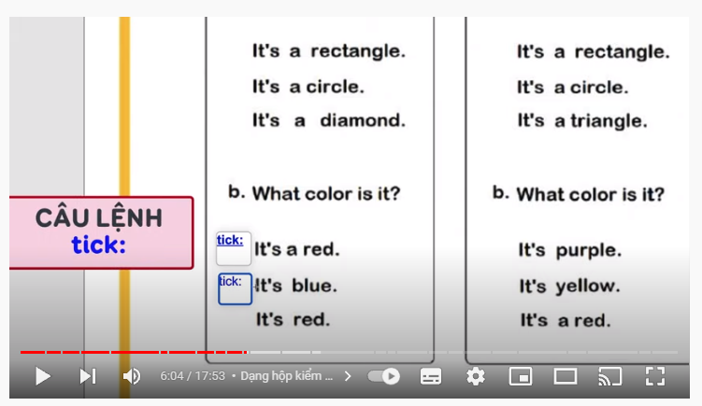
DẠNG BÀI TẬP TƯƠNG TÁC KÉO VÀ THẢ HÌNH

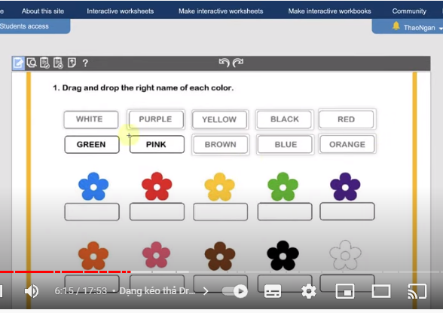
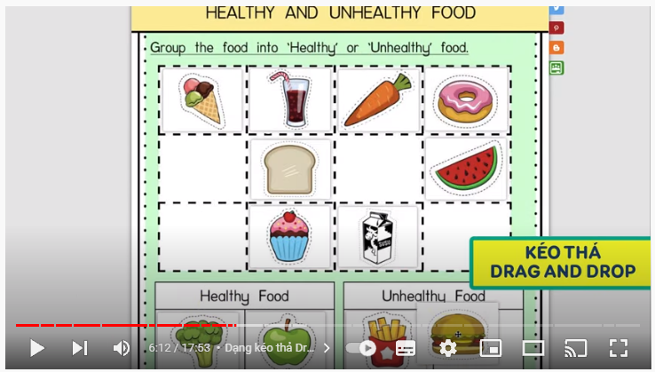
Trước hết vẽ hợp tương tác
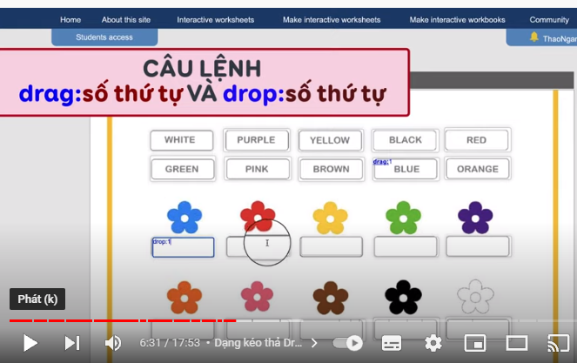
VD: chữ “ blue” sẽ kéo vào ô co bông hoa màu xanh dương.
Ô chữ “blue” sẽ gõ “drap:1” – ô bông hoa màu xanh gõ “drop:1”
Hoặc “drap:2” tương ứng “drop:2”
Hoặc “drap:3” tương ứng “drop:3”

Học sinh có thể kéo và thả vào ô theo yêu cầu của giáo viên
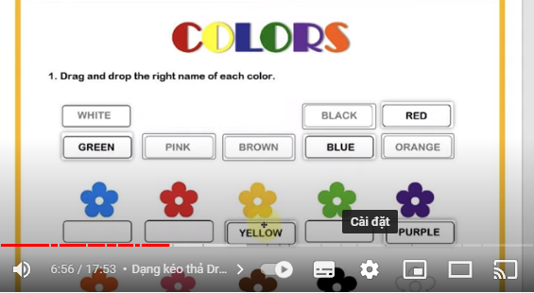

BÀI TẬP NỐI THEO CẶP
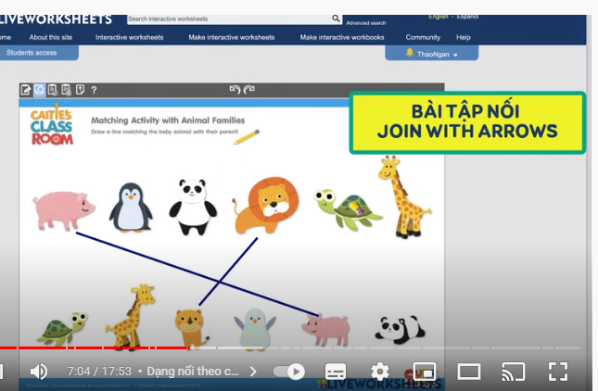

Vẽ lần lượt các hộp tương tác lên bình chọn; tạo câu lệnh:
+ Join:số thứ tự
VD: nối con gấu với con gấu (con gấu ở dòng 1 gõ join:1 – con gấu dòng dưới cũng gõ câu lệnh join:1)
Nối con sử tử dòng trên và con sư tử dòng dưới (con sư tử dòng trên gõ câu lệnh join:2 – con sư tử dòng dưới cũng gõ join:2)
Lưu ý: các lựa chọn cùng 1 cặp thì đặt các câu lệnh cùng giống nhau
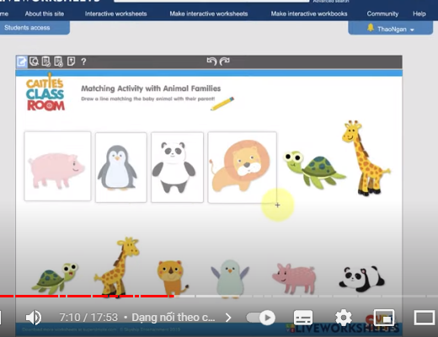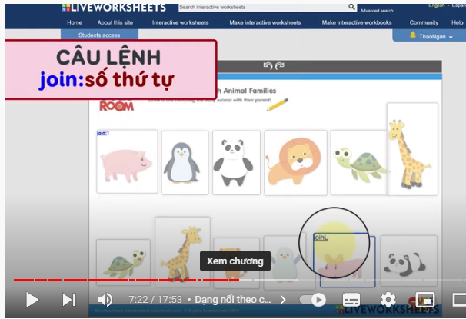
Khi học sinh lựa chọn, con trỏ biến thành cây bút chì, học sinh vẽ đường nối tùy ý với đáp án phù hợp.

BÀI TẬP NGHE LISTENNING
Nghe âm thanh để chọn đáp án đúng:
- Trường hợp 1: Có thể dùng bộ giọng đọc của google
Vd: nghe từ “bàn tay” trẻ chọn hình ảnh “bàn tay”
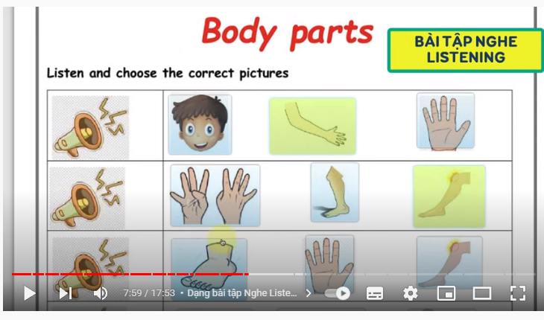
Vẽ hộp tương tác ở ô âm thanh, sau đó gõ câu lệnh “LISTEN:đoạn văn bản mà giáo viên muốn phần mềm tự động đọc”
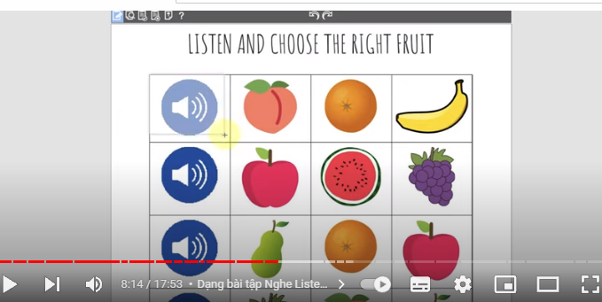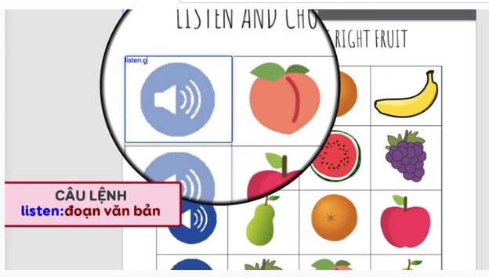
Xuất hiện bảng tùy chọn, yêu cầu xác định ngôn ngữ đoạn văn bản vừa nhập, chọn ngôn ngữ phù hợp và bắm “lưu”
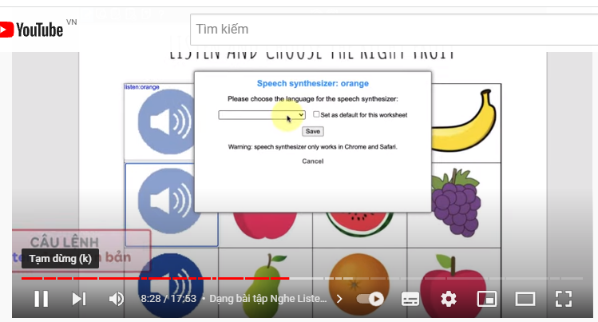
Sau đó vẽ hộp tương tác để xác định đáp án đúng hay sai bằng câu lệnh “seclec:yes” hoặc “seclec:no”
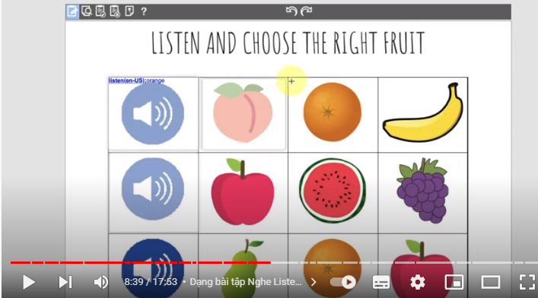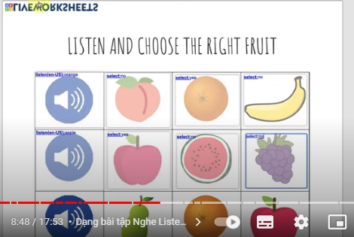
Trước tiên, học sinh sẽ bấm vào ô “yêu cầu của GV”, sau đó chọn kết quả đúng.
Trường hợp 2: File âm thanh tải lên từ máy
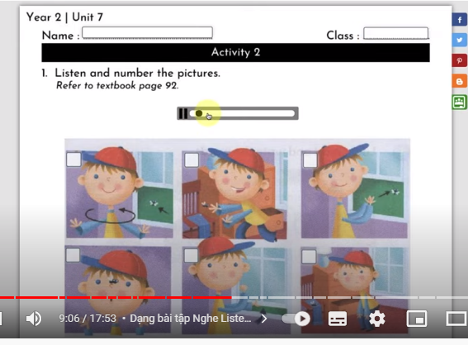

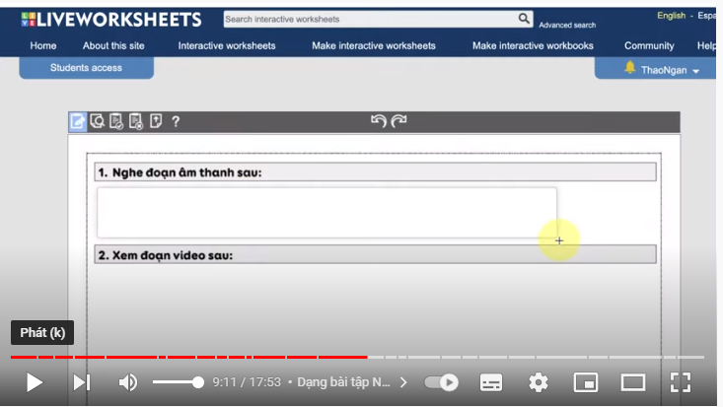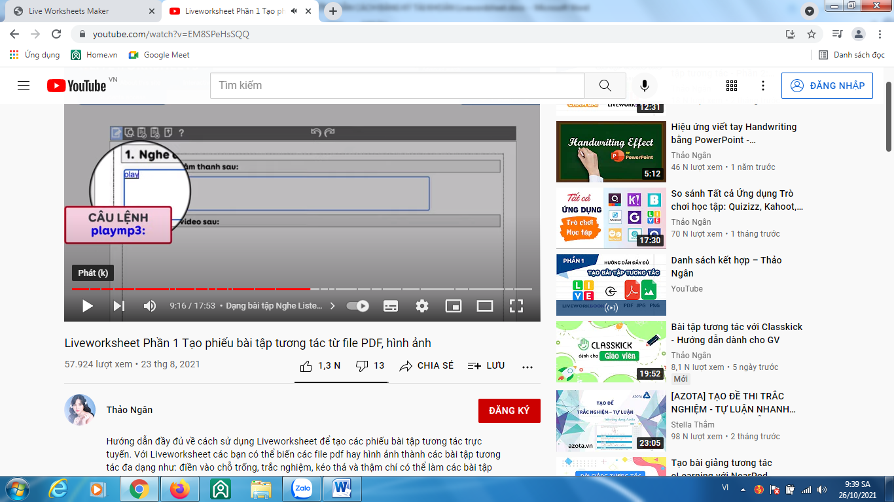

Vẽ hộp tương tác vào ô, gõ câu lệnh “playmp3:” Xuất hiện hộp thoại, yêu cầu chọn file tải mp3 (giới hạn dung lượng tải là dưới 5Mp)
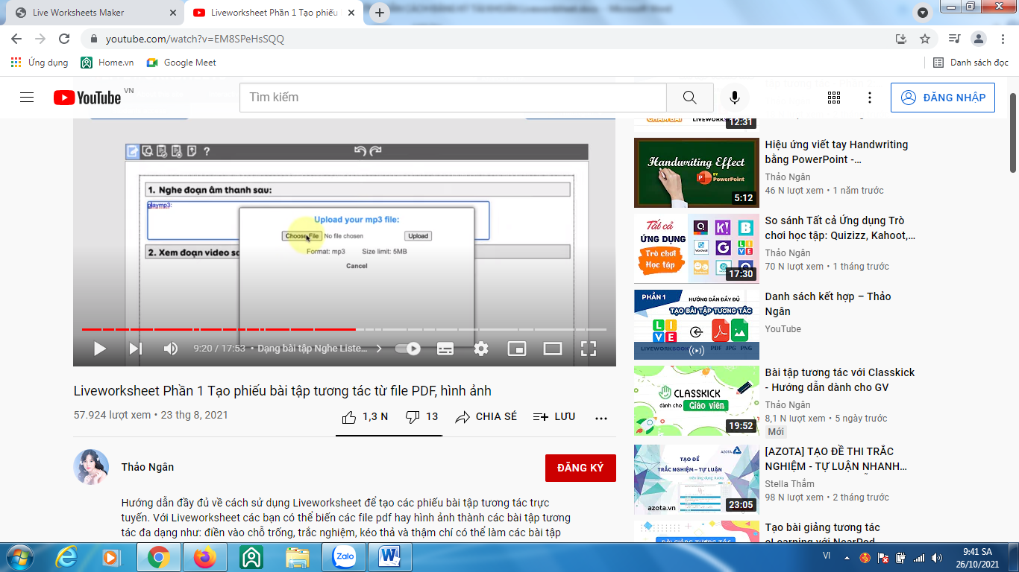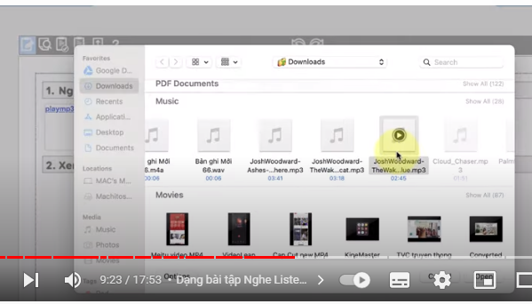
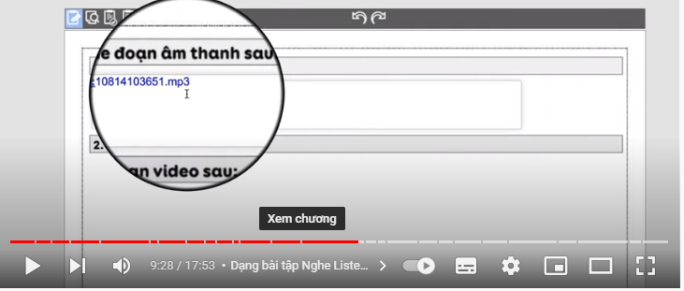
Sau khi tải lên thành công, giao diện cảu học sinh thấy là:
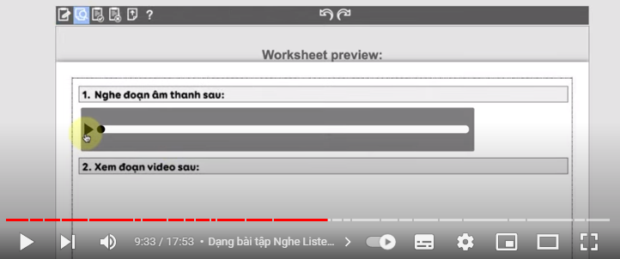
Còn nếu GV muốn nhúng vào bài tập hoặc video từ youtube:
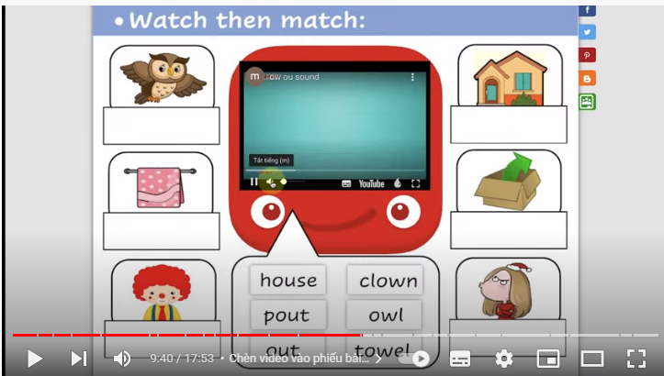
Vẽ hộp tương tác, dán đường link youtobe vào là xong
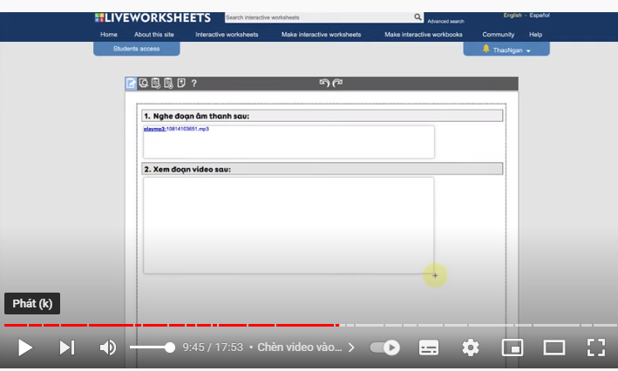
Giao diện học sinh có thể xem được video như sau, và có thể xem trực tiếp mà không phải chuyển sang trình duyệt mới.
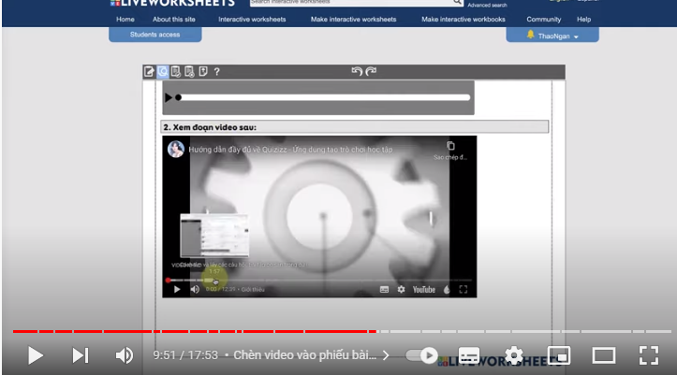
Ngoài chèn được âm thanh, video, chúng ta có thể chèn được đường link trang website bất kỳ bằng cách vẽ hộp tương tác, gõ vào câu lệnh link: rồi dán đường link vào
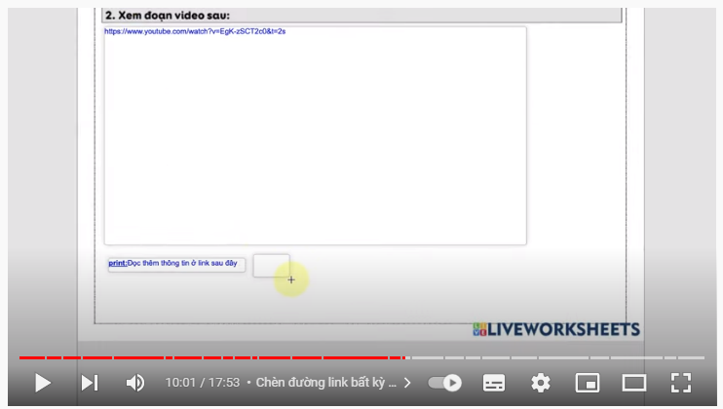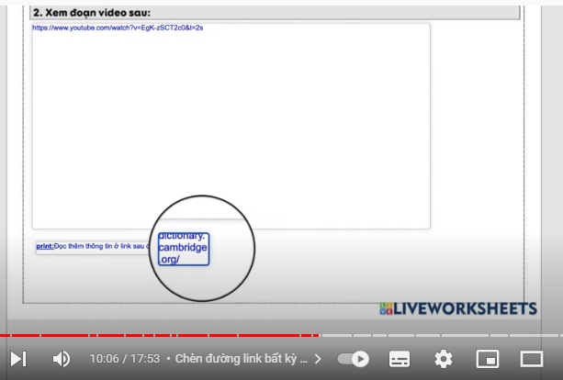

BÀI TẬP NÓI SPEAKING
(Học sinh trả lời câu hỏi bằng cách đọc lên câu trả lời sẽ được đánh giá đúng hay sai có trùng khớp hay không với đáp án ở chế độ nhận diện giọng nói của google)
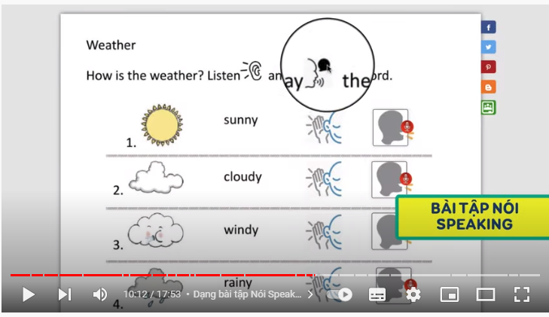
Vẽ hộp tuowgn tác và gõ vào câu lệnh “speak: gõ các đáp án 1/đáp án 2/đáp án 3/...”

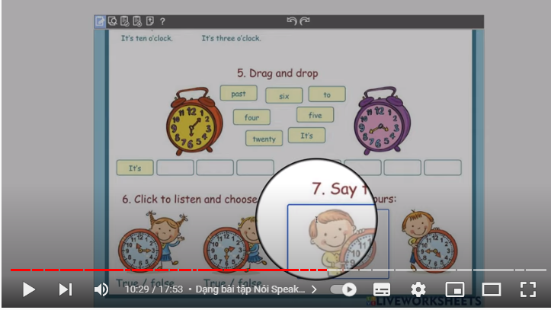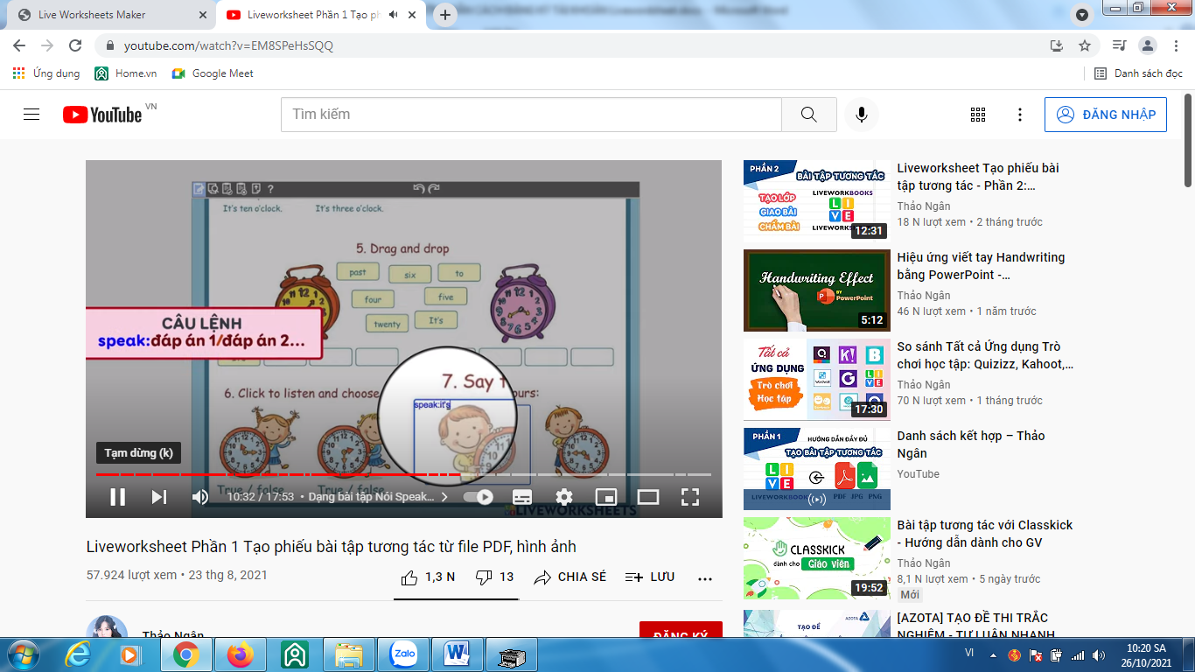
Xuất hiện bảng hộp thoại, yêu cầu xác định ngôn ngữ đoạn văn bản vừa nhập
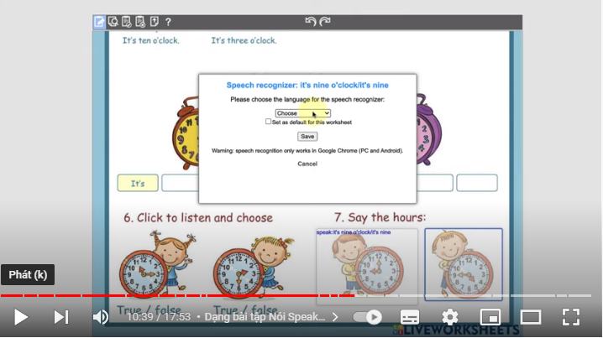
(hiệu quả không cao do trình duyệt web đôi lúc không hỗ trợ, không truy cập được micro để đọc hoặc phần mềm không nhận diện được giọng đọc cảu học sinh)

BÀI TẬP WORD SEARCH PUZZLE
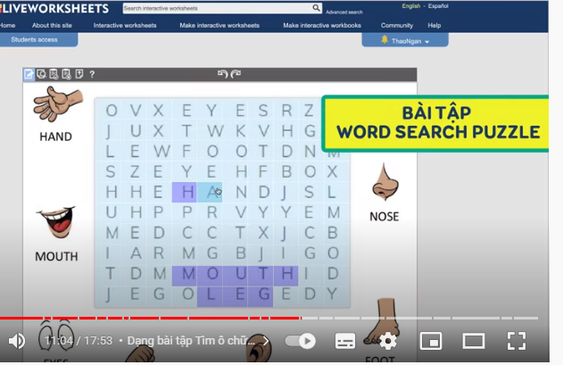
Vẽ hộp tương tác lên ô chữ, sau đó nhập câu lệnh “wordsearch:
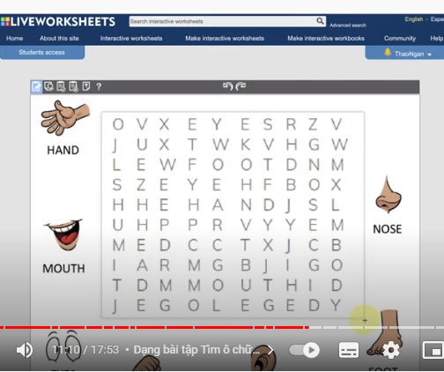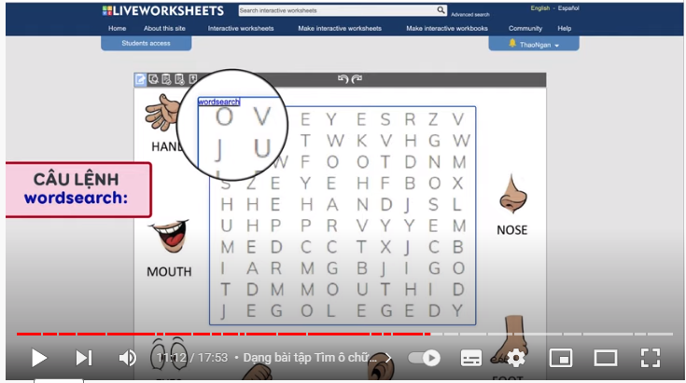
Xuất hiện bảng hộp thoại, nhập số lượng hàng, số lượng cột của bảng ô chữ
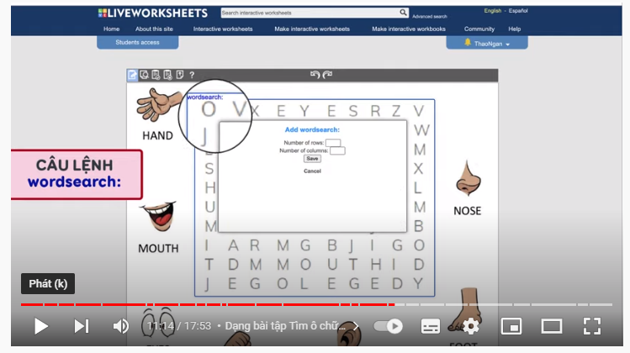
Sau đó, GV chỉ cần xác định đáp án đúng trong bảng
Giao diện của học sinh sẽ hiển thị bài tập và thao tác
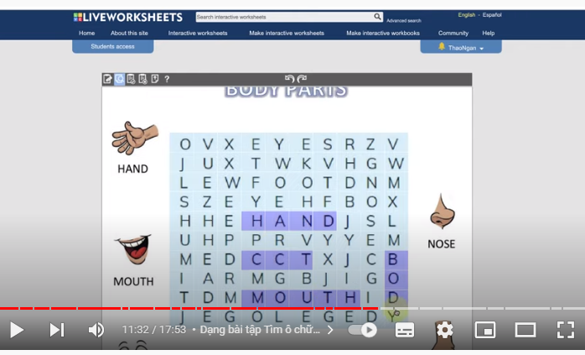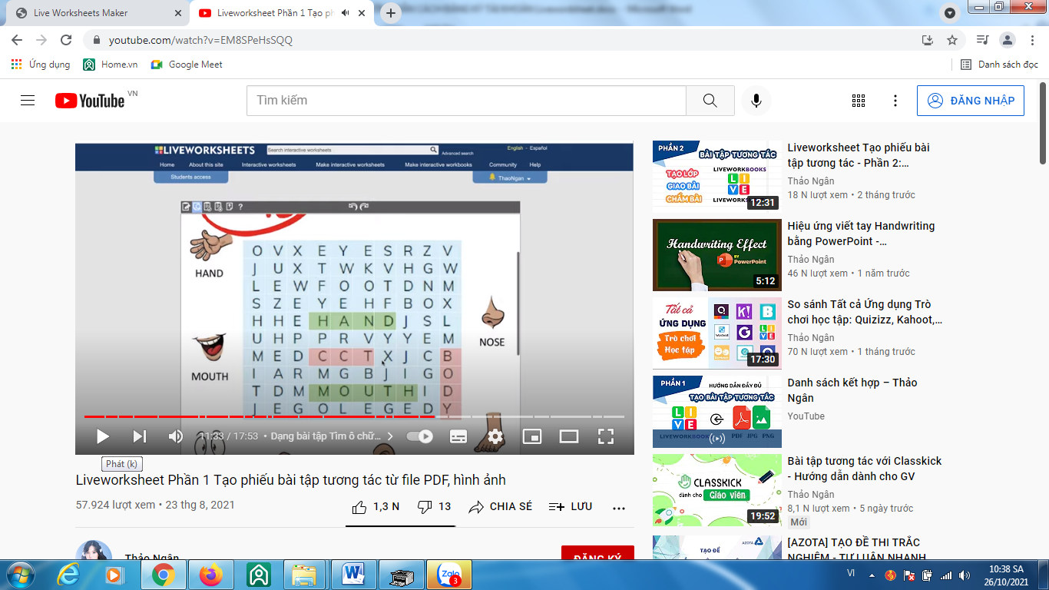

HƯỚNG DẪN ĐIỀU CHỈNH LẠI ĐIỂM SỐ KHI XEM KẾT QUẢ
Vẽ một hộp tương tác lớn bao phủ toàn bộ phần câu hỏi mà bạn muốn sử dụng
Đạt câu lệnh “value: mức điểm tối đa của câu hỏi”; tương tự cho các phần câu hỏi còn lại
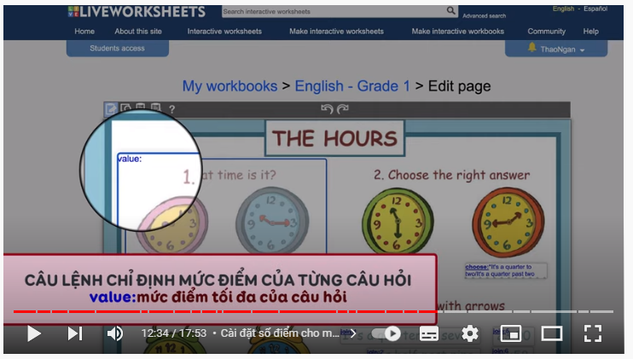

MỘT SỐ THAO TÁC KHÁC TRONG QUÁ TRÌNH BIÊN SOẠN

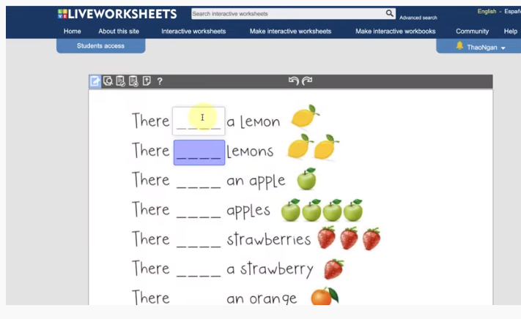
Để chọn và di chuyển các hộp tương tác, đưa con trỏ đến vị trí trung tâm, đến khi chuyển thành biểu tượng + thì có thể chọn, hoặc di chuyển, bấm delete để xóa bỏ hộp tương tác
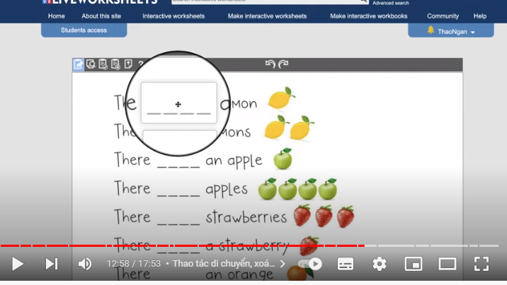
Nếu có nhiều hộp tương tác có câu lệnh giống nhau thì có thể bấm Ctrl-C và Ctrl-V để sao chép các hộp tương tác.
Muốn thay đổi kích thước của hộp tương tác thì kéo cạnh hộp tương tác theo kích thước mong muốn
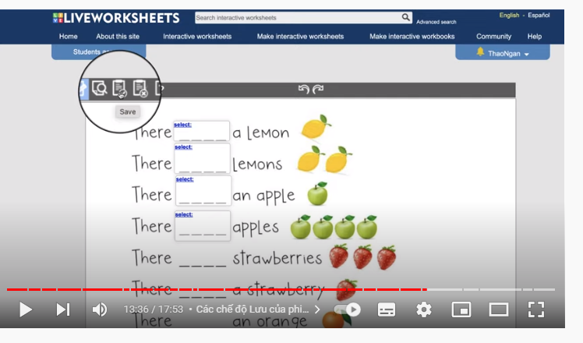
Nếu biên soạn xong phiếu bài tập, nếu không hài lòng bấm delete (xóa), còn nếu hài lòng thì bấm “lưu” và chia sẻ
- Nếu chọn “yes” phiếu bài tập vừa làm sẽ được lưu vào thư viện chung của liveworksheet, có nghĩa là tất cả ngừi dùng đều có thể tìm kiếm và xem được bài tập bạn đã thiết kế trên thư viện của liveworksheet.
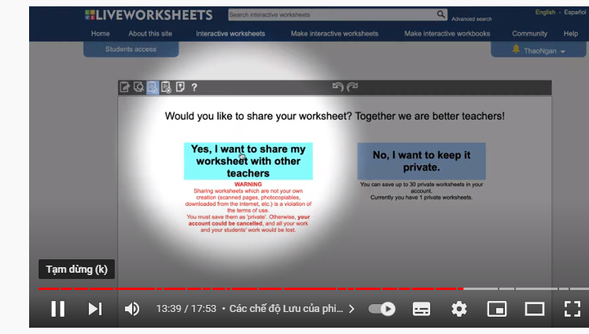
Khi chọn lựa chọn này chú ý bản quyền của bài tập bạn đang dùng,
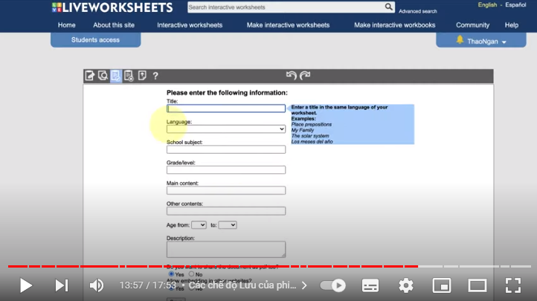
+ Đặt tên tiêu đề bài tập
+ Loại ngôn ngữ sử dụng
+ Môn học
+ Dành cho cấp bậc học nào
+ tuổi từ bao nhiêu đến bao nhiêu
+ Liệt kê 1 vài từ khóa nội dung chính
+ Bạn lưu ý có tùy chọn bạn có cho phép người khác tải bài tập của bạn xuống hay không? Yes/no
+ Có cho phép nhúng mã bài tập này vào trang web khác hay không? Yes/no
- Nếu chọn “no” tức là lưu ở chế độ riêng tư, tài khoản miễn phí thì lưu tối đa 30 phiếu bài tập ở chế độ riêng tư mà thôi.
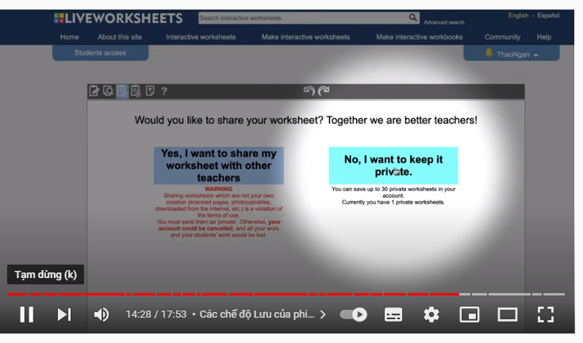
Khi lưu ở chế độ này thì chỉ cần đặt tên cho bài tập là được, chỉ những ai nhận được đường link thì mới có thể xem.

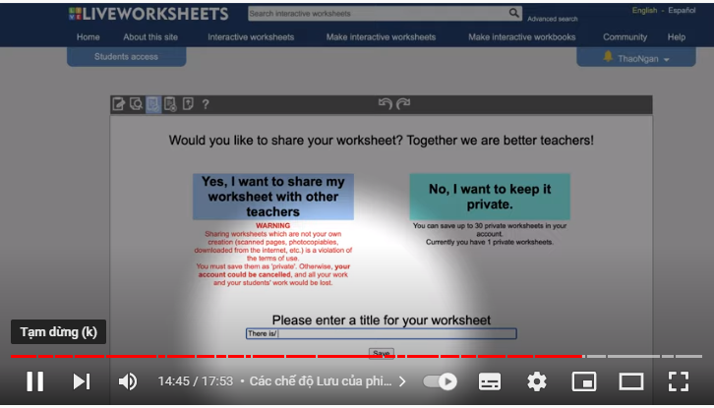
Tất cả phiếu bài tập đã được tạo, sẽ được lưu ở mục này. Và đây là đường link bạn có thể gửi cho bạn bè.
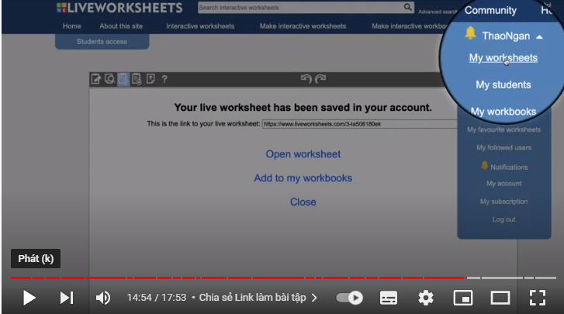
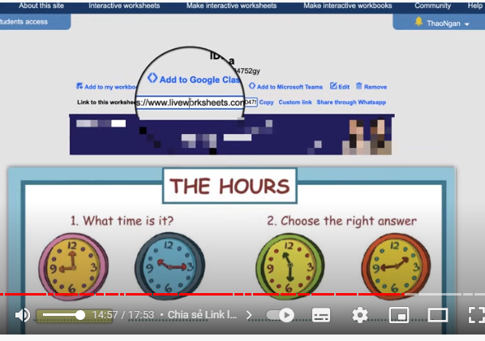
Học sinh có thể mở dường link là có thể làm được ngay

